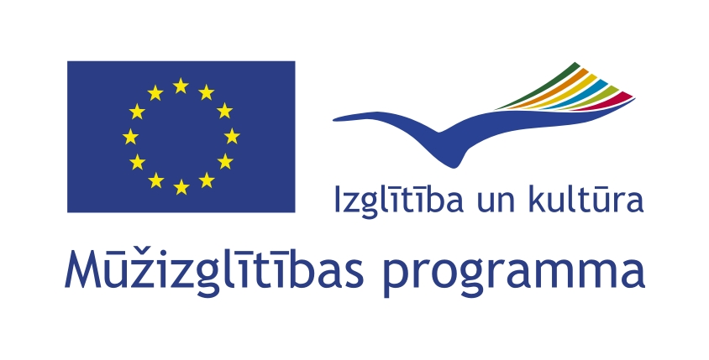

Jelgavas 4. vidusskolas Comenius programmas projekts
„Mana personība un karjera multikulturālā sabiedrībā”
līguma Nr.
2008-1-LV2-COM07-00040 1

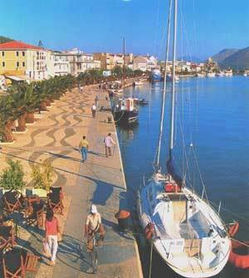

Argostoli, ar saviem 14,000 iedzīvotājiem ir pati lielākā Kefalonijas pilsēta. Tā atrodas salas dienvidu daļā un līdz 1757. gadam tika uzskatīta par Kefalonijas galvaspilsētu.
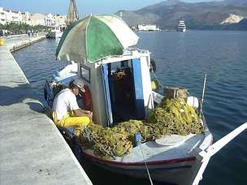

Argostoli atrodas milzīgu kalnu un zaļu mežu ielenkumā. Šo skaisto Kefalonijas salas pilsētu pilnībā iznīcināja zemestrīce, 1953. gadā. Tā tika atjaunota ar Grieķijas valdības palīdzību.
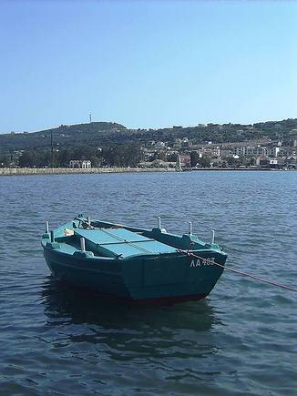

Mūsdienīgā un kosmopolītiskā pilsēta Argostoli ir ļoti rosīga un tai ir daudz ko piedāvāt iebraukušajiem turistiem. Pilsētas centrālajā laukumā, saukts arī par Plateia Valianou, ir ļoti daudzi restorāni, kā arī kafejnīcas un bāri. Vēlos vasaras vakaros šis centrālais laukums ir pilns ar cilvēkiem, kuri gatavojas daties naksnīgā pastaigā pa pilsētu. Ir ļoti interesanti vērot vietējo iedzīvotāju dzīvesstilu.
Atrodoties Argostoli ir vērts apmeklēt Kefalonijas Arheoloģisko muzeju, kurā ir vairāki atradumi no Helēnisma un Romas impērijas laika perioda. Pie atradumiem pieder zobeni, skulptūras un keramikas izstrādājumi
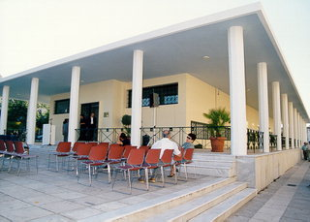
Vēl noteikti ir vērts redzēt Vēstures im Folkloras muzeju, kurš atrodas pilsētas bibliotēkas pagrabstāvā.
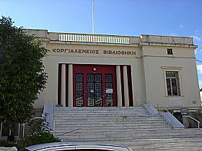

Pašā bibliotēkā ir vairāk kā 50,000 grāmatas un menuskripti, no kuriem daži ir ļoti reti.

Netālu no bibliotēkas atrodas skaistais teātra nams – Kefalos, kurš tiek uzskatīts par vienu no skaistākajiem teātriem visā Grieķijā.

